## 2022年NLP考试回忆版

考试时间 2023.02.14

前两年回忆版可见<https://github.com/VayneDuan/cqu-cs-learning-materials/>

填空题 10 * 2

1. K-L散度又叫做 相对熵
2. LSTM包含哪几个门 遗忘门、输入门、输出门
3. “喜欢乡下的孩子”包含哪两种意思 、
4. 人工神经网络常用的两种激活函数 、
5. CRF模型中的两种特征函数是 、
6. 句法分析任务分为短语结构分析和

简答题 4 * 5

1. 请简述什么是自然语言处理
2. 请简述什么是自动文摘技术
3. 请简述后退（backoff）平滑的原理
4. 互信息的作用

计算题 45 （过去两年考过hmm前向后向算法、维特比搜索、cnn模型、n元文法）

（CRF、RNN、PCFG等比较复杂的题其实不用看）

1. 句向量为（1，1，1，0，1）和（1，1，1，1，0），求两个句向量的欧式距离和余弦相似度
2. 前向、逆向最大分词，给出字典和最大字长和待分词句子
   1. 求前向逆向的分词结果
   2. 给出正确分词，求两种结果的正确率和召回率
3. 线图句法分析 the man saw the dog

过程＋句法分析树 （ppt中有详细过程）

综合应用题 15（可能因为疫情只考了一道题）

1. 现有一医院想对电子病历的症状进行识别，采用将症状转换为序列标注的方法（题目记不住了）。请设计一个症状识别系统（即识别类型＋对应含义），以及对应识别的模型。

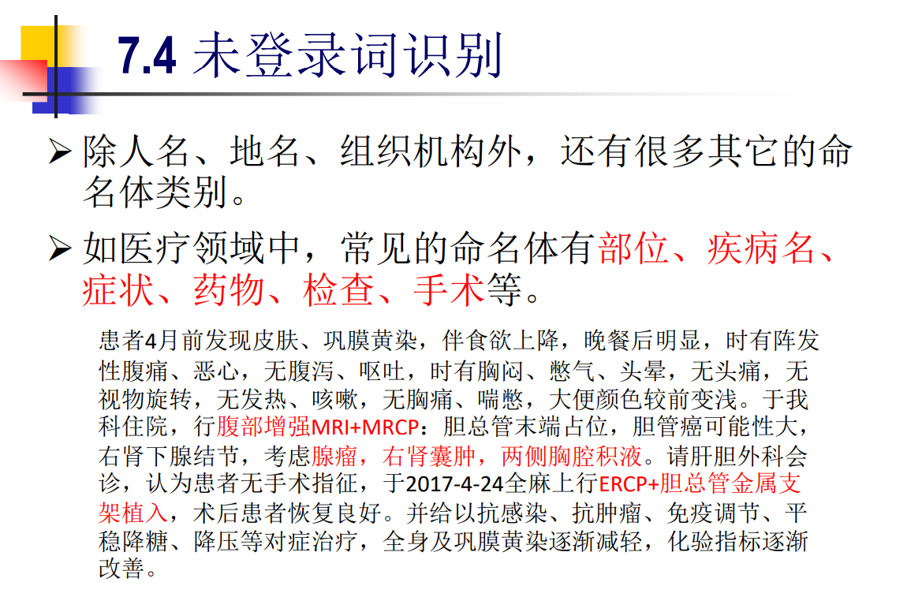

CRF和HMM应该都行